ICS
CCS

团体标准
T/GDASE —20XX

海底管道用双金属复合管试验方法 紧密度试验
Test method for bimetallic composite pipes for submarine pipelines—— tightness test
点击此处添加与国际标准一致性程度的标识

20XX - XX - XX发布
20XX - XX - XX实施
广东省特种设备行业协会 发布

前 言
本文件按照GB/T 1.1—2020《标准化工作导则 第1部分：标准化文件的结构和起草规则》的规定起草。
本文件由广东省特种设备行业协会归口。
本文件起草单位：中国合格评定国家认可中心、中海油（天津）管道工程技术有限公司、大连锅炉压力容器检验检测研究院有限公司、。
本文件主要起草人：……。
本文件为首次发布。

海底管道用双金属复合管试验方法 紧密度试验
- 范围
本文件规定了海底管道用双金属复合钢管紧密度试验方法的术语和定义、原理、设备、试样、试验要求、结果计算、数值修约、试验结果的处理和试验报告。
本文件适用于外径不超过600mm的耐腐蚀合金复合钢管紧密度试验。其他合金复合钢管紧密度试验可参照执行。
- 规范性引用文件
下列文件中的内容通过文中的规范性引用而构成本文件必不可少的条款。其中，注日期的引用文件，仅该日期对应的版本适用于本文件；不注日期的引用文件，其最新版本（包括所有的修改单）适用于本文件。
GB/T 8170 数值修约规则与极限数值的表示和判定
GB/T 16825.1 金属材料 静力单轴试验机的检验与校准 第1部分：拉力和（或）压力试验机 测力系统的检验与校准
GB/T 22066 静力单轴试验机用计算机数据采集系统的评定
- 术语和定义
下列术语和定义适用于本文件。

耐腐蚀合金复合钢管 CRA lined steel pipe
通过机械扩径、装配、安装等机械结合方法，将耐腐蚀合金钢管衬在碳钢管内壁上的复合钢管。

基管 backing steel
耐腐蚀合金复合钢管的外层钢管。

紧密度试验 tightness test
采用试验装置对耐腐蚀合金复合钢管施加剪切力，测定基管和耐腐蚀合金钢管间的剪切强度。
- 原理
通过在万能材料试验机上装配上、下压板，使试样受轴向递增的单向压力，直至在力的作用下，基管和耐腐蚀合金钢管发生了相对移动，测定其最大力及剪切强度（见图1）。
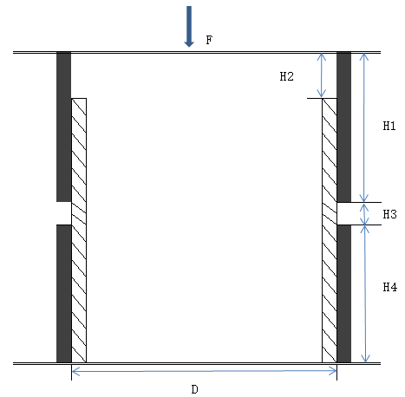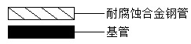
标引序号说明：
F——剪切力；
H1——试样上端长度；
H2——试样上端去除耐腐蚀合金的长度；
H3——试样上端和下端中间的长度；
H4——试样下端长度；
D——基管内径。
- 试验原理图
- 设备
  - 材料试验机
试验机的测力系统应满足GB/T 16825.1要求，其准确度应为1级或优于1级。计算机控制的试验机应满足GB/T 22066的要求。
  - 压板
    - 上、下压板应固定装配试验机上，两平板应平行，且试验过程中不应有位移和转动。
    - 压板的硬度应不低于55HRC，厚度不小于20mm。
    - 压板的宽度应大于基管的外径20mm以上。
- 试样
  - 形状和尺寸
试样长度不应小于65mm，尺寸应符合图1和表1。
- 试样的尺寸与偏差
符号 | 公称尺寸  mm | 机加工偏差  mm
H1 | 30 | ±0.6
H2 | 10 | ±0.2
H3 | 5 | /
  - 制备
制备的试样应无明显的加工痕迹。
  - 上下端面
试样管端切斜不大于1.6mm。
  - 尺寸测量
    - 长度
H1、H2的测量，应在试样上端沿圆周每相距90°测量一个值，最后取四个值的平均值。
    - 基管内径
基管内径测量应在试样上端测量，测量基管内径的最大值与最小值，最后取其平均值。
- 试验要求
  - 试验温度
除非另有协议，试验在20℃~35℃范围内进行。
  - 试验速率
材料试验机压缩速率用横梁控制，速率为3mm/min。
  - 试验程序
    - 将试样放至材料试验机上下压板之间，给试样施加剪切力，使试样上端的外层基管与耐腐蚀合金钢管分离。
    - 应保证试样位于上下压板的中心位置，试样轴线与压板压下轴线一致。
    - 试验过程中，受力曲线突然改变方向时，该点即为基管与耐腐蚀合金钢管发生位移的特征点，所对应的力为最大力，对应的强度为剪切强度。
- 结果计算
  - 试样压至分离，使用自动测试系统（计算机数据采集系统）测定最大力。剪切强度按公式（1）计算：
$P=\frac{F}{S}=\frac{F}{πD\left(H1−H2\right)}$ (1)
式中：
P——剪切强度，单位为兆帕（MPa）；
F——最大力，单位为千牛（kN）；
S——上端接触面积，单位为平方毫米（mm²）；
π——圆周率，取3.14；
D——基管内径，单位为毫米（mm）；
H1——试样上端长度，单位为毫米（mm）；
H2——试样上端去除耐腐蚀合金的长度，单位为毫米（mm）。
  - 数值修约
试验结果数值应按照相关产品标准要求进行修约。如未规定具体要求，结果小数点后保留2位有效数字，修约方法按照GB/T 8170。
- 无效试验
出现下列情况之一时，试验结果无效，应重新取样试验：
- 试样发生屈曲；
- 试验过程，材料试验机暂停。
- 试验报告
试验报告至少应包括以下内容：
- 本文件编号；
- 复合管的规格型号；
- 试样的标识；
- 试样规格、尺寸；
- 试验机型号与编号；
- 试验速率；
- 试验温度；
- 上端基管和耐腐蚀合金钢管接触长度H1-H2；
- 试样基管的内径D；
- 最大力；
- 试验结果。
_________________________________

